Protokoll Ortsbegehung Wieck
Beginn 10 Uhr, Ende: 11:40 Uhr
Anwesende:
Christian Kruse, OTV
Heino Förste, OTV
Michael Otto, OTV
Thorsten Reul, OTV
Renate Kliefoth, OTV
Stefan Fassbinder, Bürgerschaft
Frau Rapphahn, Bürgerin aus Wieck
Herr Stübing, Bürger aus Wieck

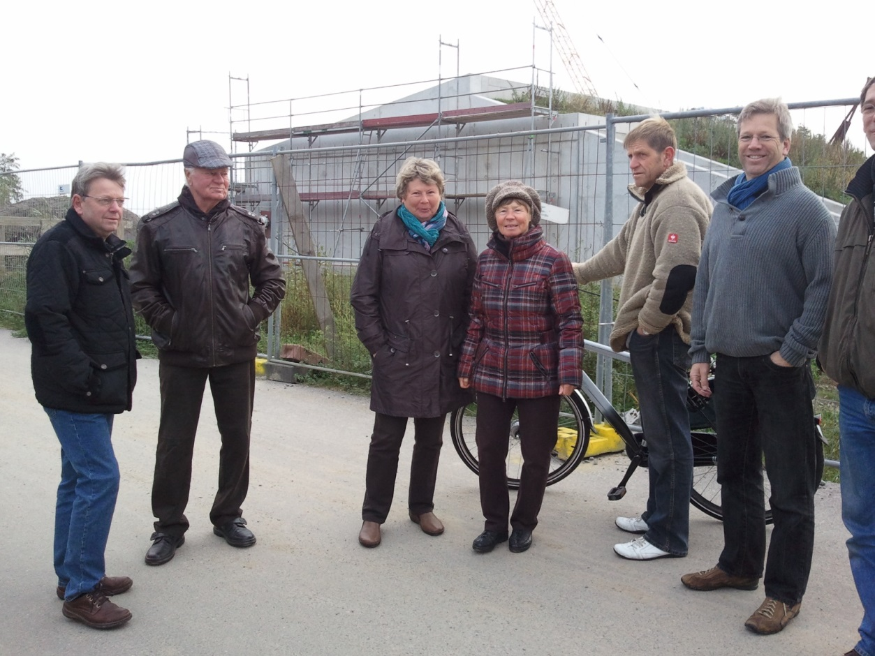

- Beschilderung von Ladebow, Max-Reimann-Str. in Richtung Wieck, Kirchstr. muss überdacht werden. Sie ist irritierend und bedarf der Überarbeitung Aktuell: aus Ladebow kommend: Max-Reimann-Str. Tempo 30, dann Hinweis Verkehrsberuhigte Zone im gesamten Ortsteil Wieck, dann 10 km/h, dann Ortseingangsschild Wieck, ab da wieder 50 km/h, ab Kirche Verkehrsberuhigte Zone
Vorschlag: Hinweisschild für „Verkehrsberuhigte Zone im gesamten Ortsteil Wieck“ vom Standort Ladebow entfernen. Ab Ortseingangsschild Wieck Tempo 30, ab Kirche / Rosenstr. „Verkehrsberuhigte Zone“

- Zustand Ochsensteg
Durch Mähtraktoren sind die Ränder am Ochsensteg weggesackt, teilweise fehlen Steine. Am Ochsensteg stehen 3 Bänke, an einer gibt es einen Papierkorb. Sinnvoll ist es dass sich an allen Bänken ein Papierkorb befindet. Sträucher am Grundstück Zenichowski ragen auf den Ochsensteg. Der Grundstücksbesitzer ist aufzufordern, die Hecke zurückzuschneiden und der Wegrand ist vom Laub und Bewuchs zu reinigen
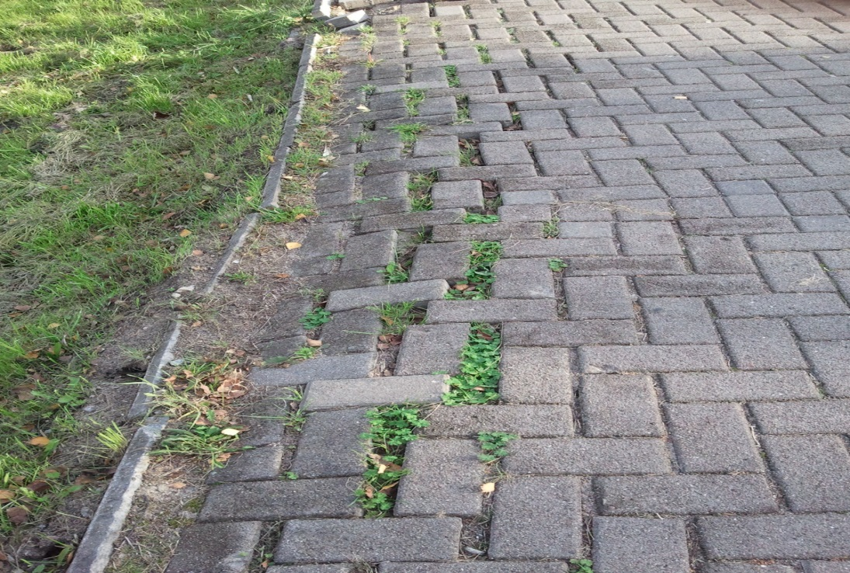
- Bolzplatz: unebener Boden, nachdem Wildschweine im Frühjahr den Platz „umpflügten“, Platz muss gewalzt und öfters gemäht werden
- Hinweisschild / Wegweiser zum Liegeplatz der Greif fehlt im Bereich der Bushaltestelle
- Schaukasten an der Promenade muss instandgesetzt werden (Seite mit Bekanntmachungen), Verantwortlich: Thorsten Reul
- Schipp In: fehlende Hinweisschilder für die Tourist-Information, öffentliche Toilette und Dusche, sollten in der Nähe der Brücke / Bushaltestelle und am Anfang der Promenade aufgestellt werden
- Spielplatz am Wackelschiff: muss öfters gemäht werden
- Die Bänke, Straßenlaternen und Papierkörbe an der Promenade sowie Dorf- und Kirchstr. sind in schlechtem Zustand. Die Sitzbretter sind verfault, müssen ersetzt werden. Laternen und Papierkörbe müssen gestrichen werden. Eine regelmäßige Pflege der Promenade und deren Ausstattung werden gefordert. Welches Amt ist zuständig, sind Haushaltsmittel regelmäßig eingeplant worden, wenn ja, wofür wurden sie ausgegeben

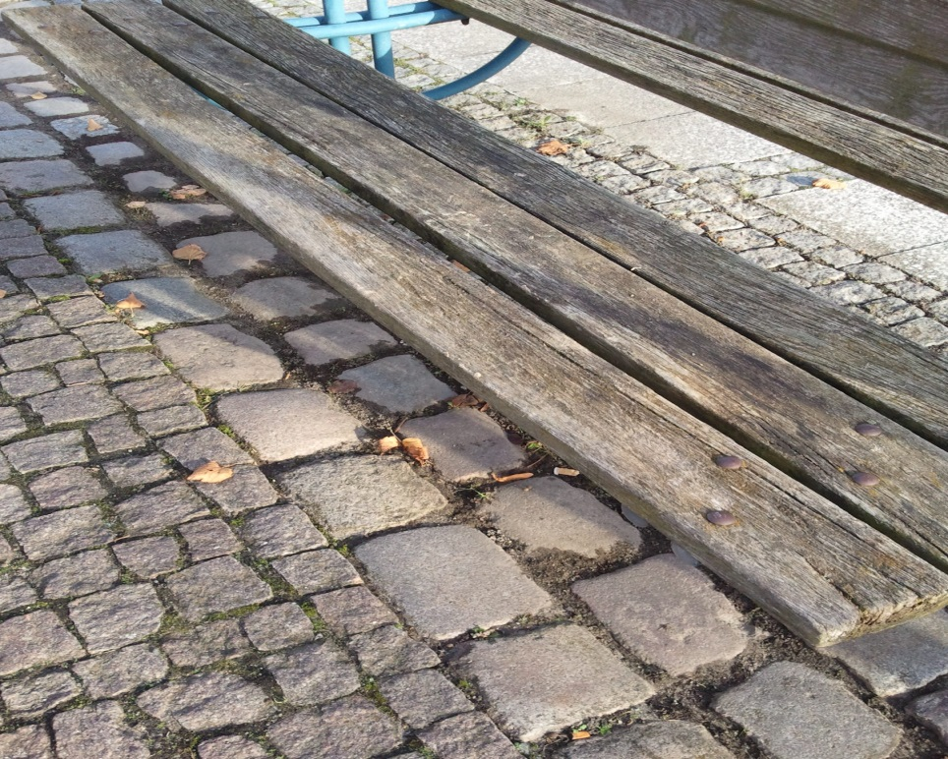
- Zustand der Skulpturen an der Promenade und am Utkiek
Die aufgestellten Skulpturen sind stark sanierungsbedürftig, die Skulptur vor dem Schipp Inn ist wegen Umsturzgefahr mit einem Bauzaun gesichert worden. Diese ist abzubauen, sicherzustellen und einzulagern / restaurieren. Das Gleiche gilt für die „3 Gleichen“ an der Mole

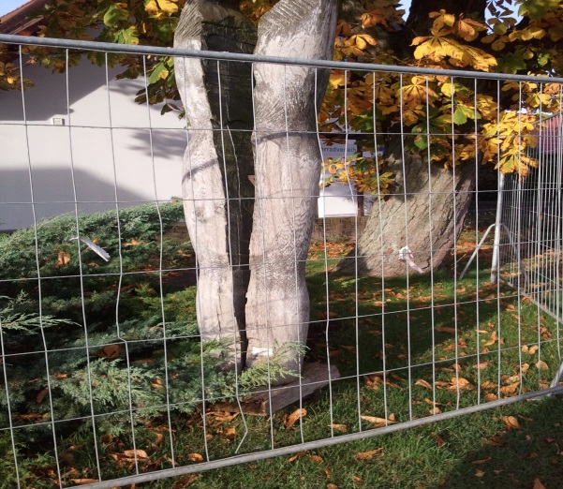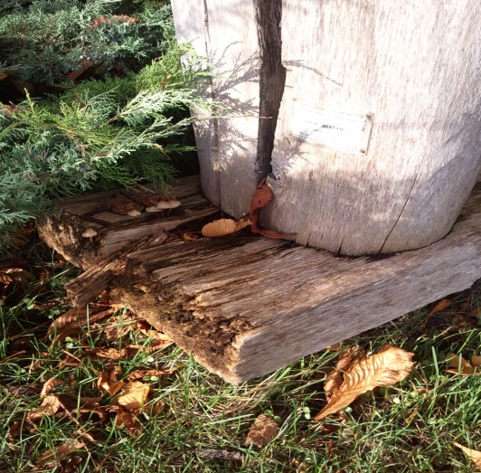

- Die Nordseite der Promenade zwischen Utkiek und Mole ist stark
Einsturzgefährdet (Stand der "3 Gleichen")
Hinweisschilder der StALU reichen an dieser Stelle nicht mehr aus
außerdem herrscht eine Verwilderung der Uferbefestigung. Die Uferbefestigung ist kurzfristig instand zu setzen. Hier ist Gefahr in Verzug
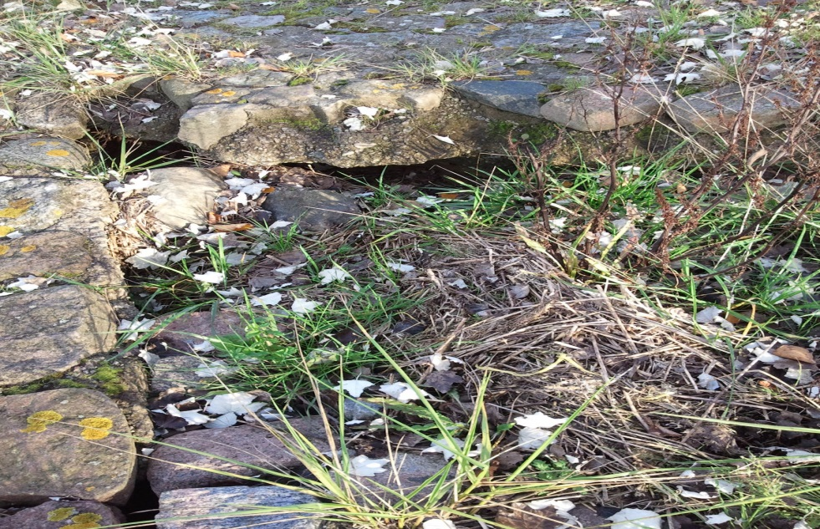
- Liegeplatz für Flusskreuzfahrgastschiffe sollte an die Südmole / MAJUWI verlegt werden. Dort ist ein Buswendeplatz vorhanden. Nutzung des Deichweges durch Busse wäre unnötig
- Containerstellplatz am Utkiek ist bei Nässe kaum
zu erreichen. Soll der Standort nach Abschluss der Bauarbeiten dort erhalten bleiben, wo gibt es Alternativen
- Weg hinter Am Hafen 13 durch Baufahrzeuge völlig zerfahren, muss wieder instandgesetzt werden
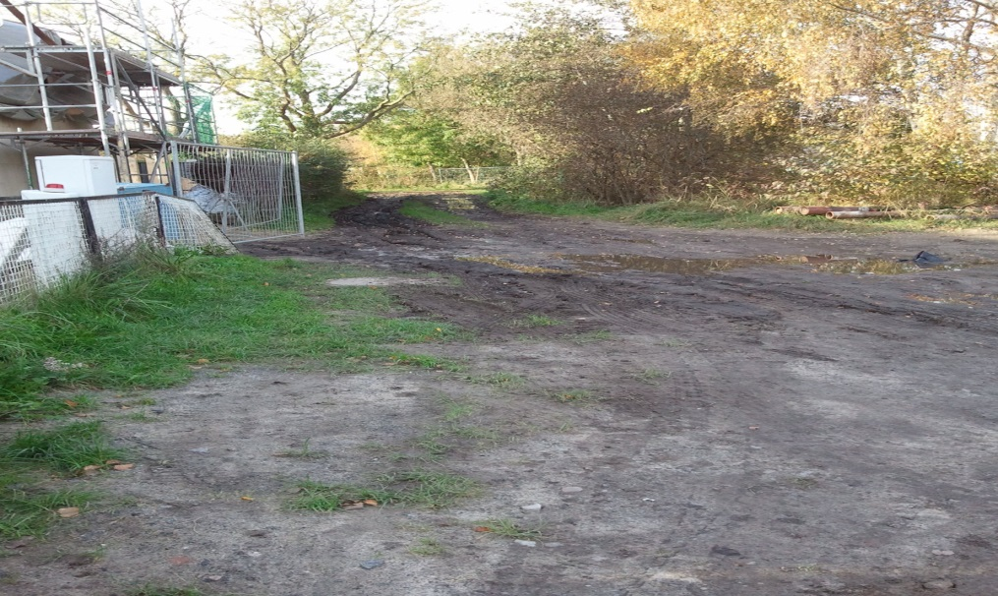
- Am so genannten Katzengang zwischen Strandstr. und Grundstück Familie Haamann verläuft ein Entwässerungsgraben, der durch den Wasser-und Bodenverband entkrautet wurde. Die Reinigung ist unvollständig, da der letzte Abschnitt des Grabens auf dem Gelände ehemals Stahl / Wasserbau endet und durch einen Zaun behindert wurde. Dieser Zaun ist hinter dem Graben zu versetzen. Fragen bitte an Frau Renate Kliefoth, 03834/84 11 45
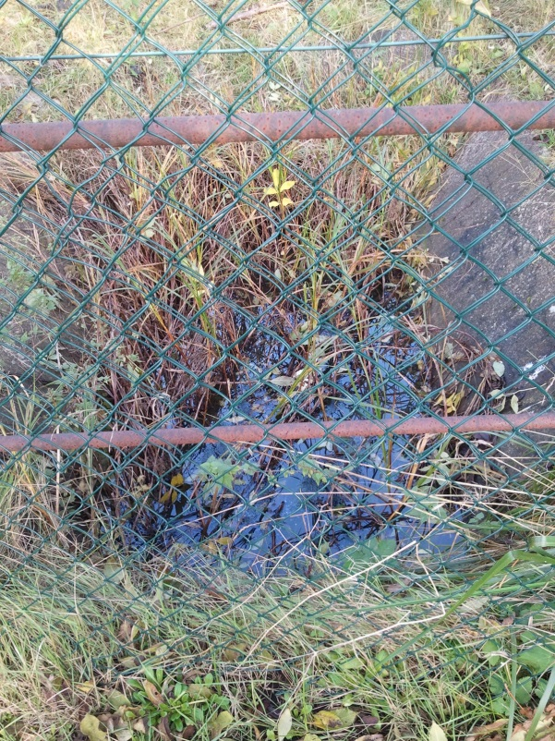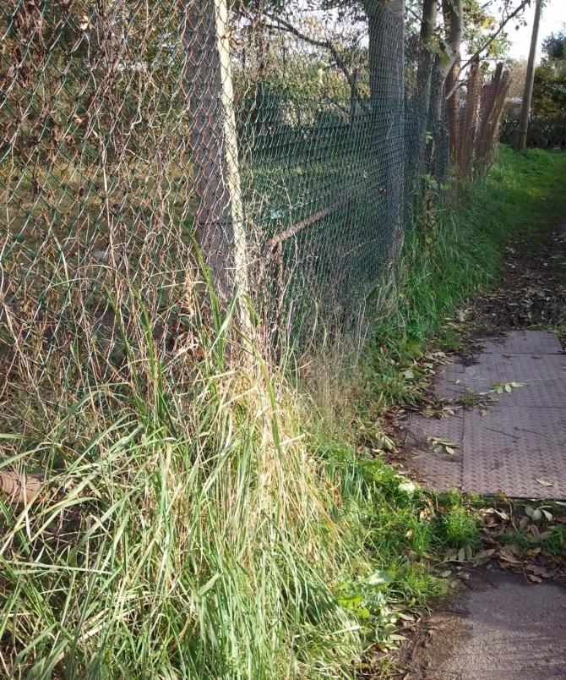
- Die Verkleidung der Pumpe in der Dorfstraße muss dringend repariert und gestrichen werden und das muss zukünftig in regelmäßigen Abständen erfolgen
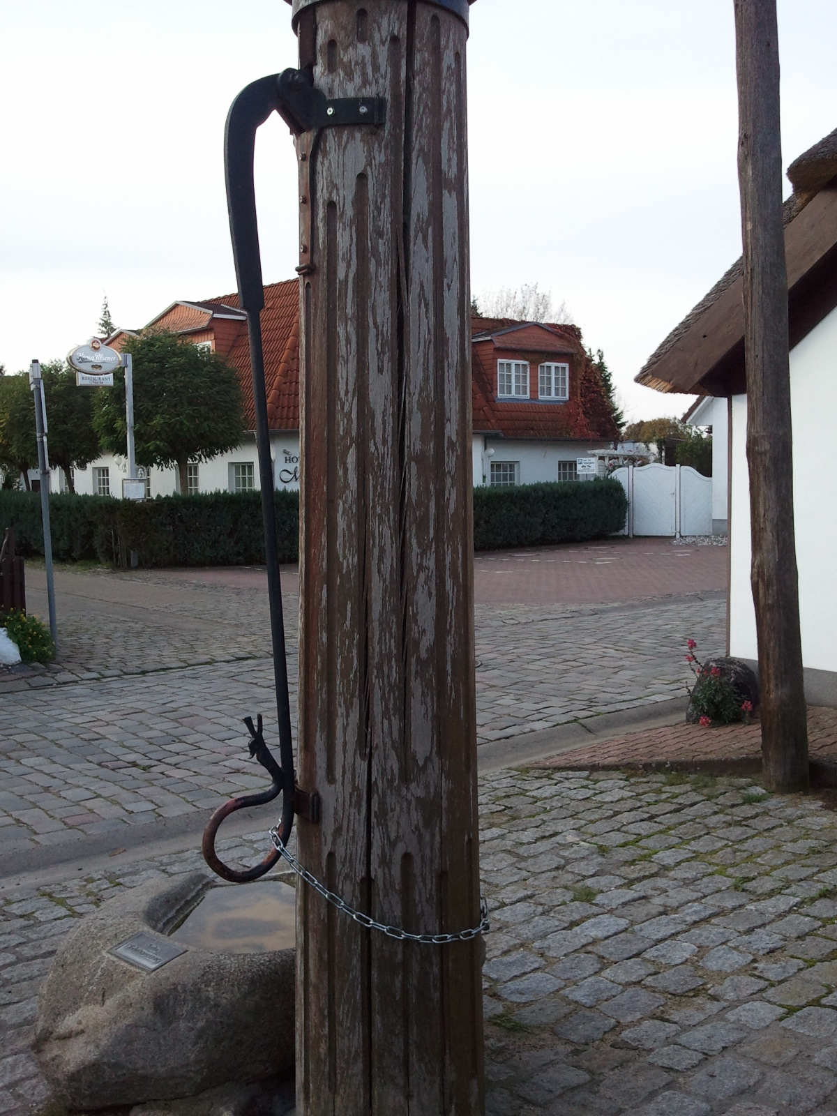
- Problematik der Wasserablauf Dorfstr. 43: Gefälle unzureichend, die teilweise gepflasterte Rinne ist durch eine Betonrinne zu ersetzen und das Gefälle anzupassen
- Wertstoffplatz Neue Straße: Nach wie vor werden hier regelmäßig Abfälle wie gelbe Säcke und Sondermüll illegal entsorgt.
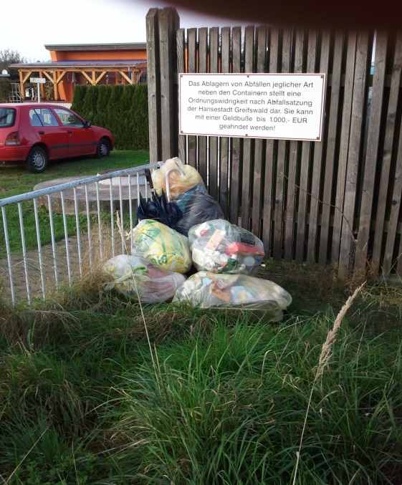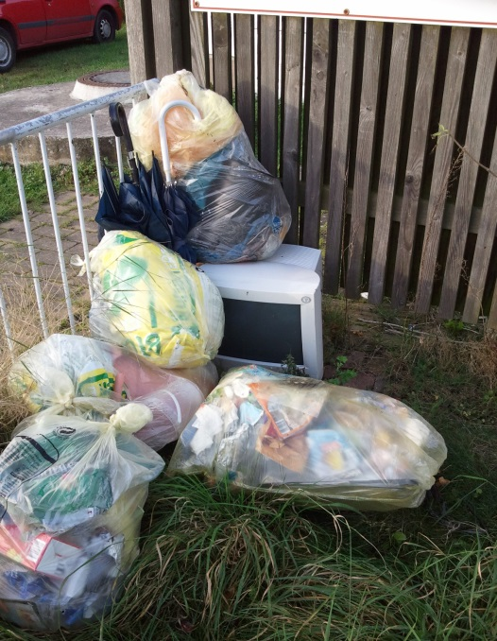

- Querungshilfe für Rollstuhl-und Rollatorennutzer durch besonderes Pflaster in Höhe „Café Alter Schule“ sollte angebracht werden
Protokoll
Heino Förste
Stv. Vorsitzender der OTV

